Información de prensa
2022-153

Schmitz Cargobull Ibérica
Balaguer Frio Transporte se hace con el premio “Taller del año 2022”
El premio otorgado por el fabricante alemán de semirremolques, Schmitz Cargobull AG, ha caído este año en Valencia

Septiembre 2022 – Ubicados en Náquera, Valencia, con más de 18 empleados, los especialistas en la reparación y mantenimiento de semirremolques frigoríficos y equipos de frío, Balaguer Frio Transporte, ha recibido el premio a mejor “Taller de España del año 2022” de la mano del equipo de posventa de Schmitz Cargobull Ibérica, de entre 110 servicios oficiales participantes.

"Hemos recibido el premio con mucha alegría y entusiasmo, pues es un gran reconocimiento por parte de la marca a nuestro esfuerzo y dedicación. El compromiso y la colaboración estrecha con Schmitz Cargobull viene de 2008 y nos ha permitido crecer en nuestro segmento", explica Aurelio Escriba, responsable de Balaguer.

El codiciado galardón se entrega cada año por parte del fabricante alemán a nivel internacional seleccionando un Servicio Oficial por país. El objetivo es premiar el taller que más se ha involucrado con la marca durante el año y debe cumplir una serie de criterios para poder participar: venta recambio original, asistencia a programas de formación continua por parte de Schmitz Cargobull, servicio de asistencia en carretera, cumplimiento de estándares de calidad, etc.

Según Gonzalo Pueyo, responsable del área de posventa de Schmitz Cargobull Ibérica, “Llevamos otorgando estos premios en España desde 2009. Desde entonces, muchos han sido los talleres reconocidos por su mejora constante en cuanto a servicio de atención al cliente. La disponibilidad de stock y su contribución al aumento de imagen de marca gracias a la alta calidad son valores muy importantes para nosotros”.

2022-153

Schmitz Cargobull posee más de 1700 servicios oficiales a nivel internacional y 110
a nivel nacional. Entre sus servicios destacan: reparación y mantenimiento de vehículos: frigos, lonas, basculantes…, reparación de carrocería de paneles Ferroplast, contratos de mantenimiento “Full Service” tanto para mecánica, neumáticos y del equipo de frío S.CU del propio fabricante, así como asistencia en carretera 24 hrs.

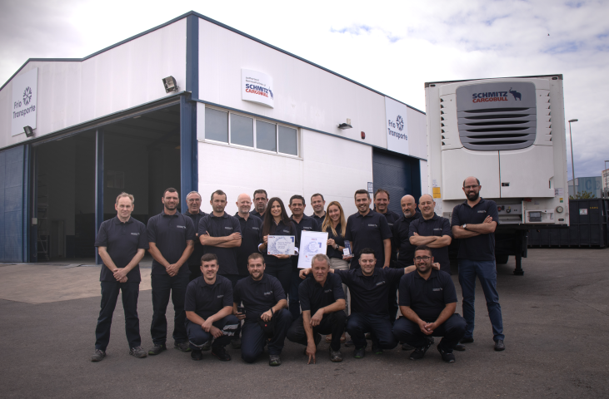
Pie de Foto: El equipo de trabajo de Balaguer Frio Transporte recibe el premio a mejor “Taller de España del año 2022” de la mano de Schmitz Cargobull Ibérica.

Acerca de Schmitz Cargobull
Con una producción anual de aprox. 61,000 semirremolques y con cerca de 6,900 empleados, Schmitz Cargobull AG es el principal fabricante europeo de semirremolques, tráileres y carrocerías para camión rígido para mercancías refrigeradas, carga general y material a granel. En el ejercicio 2021/2022 se alcanzó una facturación de aprox. 2.300 millones de euros. Como pionera del sector, la empresa de Münsterland, Alemania desarrolló desde el primer momento una estrategia integral de mercado y definió estándares de calidad coherentes a todos los niveles: desde la investigación y el desarrollo, pasando por la producción y los contratos de servicio técnico, hasta telemática para tráileres, financiación, suministro de piezas de repuesto y vehículos de ocasión.

El equipo de prensa de Schmitz Cargobull:
Luis Bonasa: +34 976 613 200 - 5230 I luis.bonasa@cargobull.com
Raquel Villarroya: +34 976 613 200 - 5229 I raquel.villarroya@cargobull.com
Anna Stuhlmeier: +49 2558 81-1340 I anna.stuhlmeier@cargobull.com

